PHÂN THỨC ĐẠI SỐ - RÚT GỌN PHÂN THỨC
Họ tên học sinh: …………………………..…..…………………… Lớp: 8B1/ …... Ngày: …. / … / 20….
- Lý thuyết
- Phân thức bằng nhau: 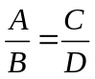 nếu 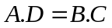
- Tính chất cơ bản
- Nếu nhân cả tử và mẫu của một phân thức với cùng một đa thức khác đa thức 0 thì được một phân tức bằng phân thức đã cho: 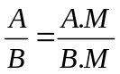(M là đa thức khác đa thức 0)
- Nếu chia cả tử và mẫu của một phân thức cho một nhân tử chung của chúng thì được một phân thức bằng phân thức đã cho: 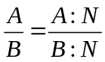 (N là một nhân tử chung)
- Bài luyện tập
Bài 1. Chứng minh các đẳng thức sau:
a. 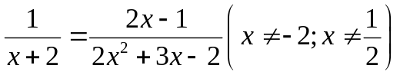 b. 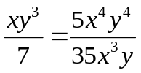
c. 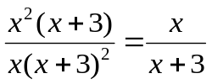 d. 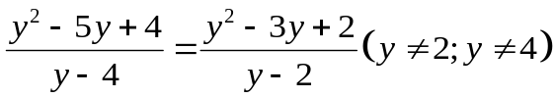
Bài 2. Tìm đa thức A sau cho:
a. 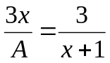 b. 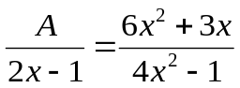
c. 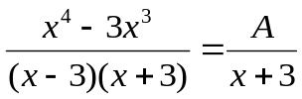 d . 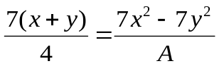
Bài 3. Rút gọn các phân thức sau:
a) 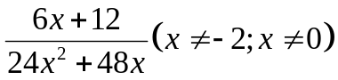 b) 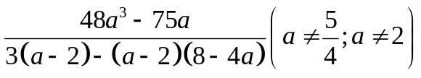
Bài 4. Rút gọn các phân thức sau:
a) 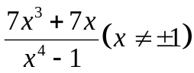 b) 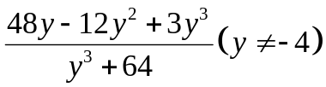
Bài 5. Rút gọn các phân thức sau:
d. 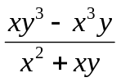 e. 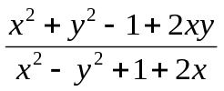 f. 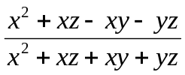 g. 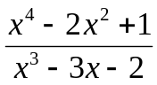
Bài 6*.
- Thu gọn phân thức sau 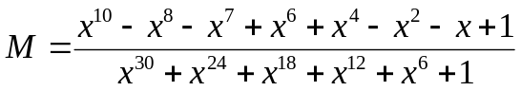
- Cho 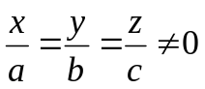, hãy rút gọn 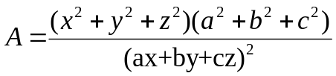
Bài tập bổ sung
Bài 7. Cho 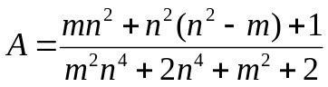
a. Rút gọn A
b. Chứng minh A > 0
c. Với giá trị nào của m thì biểu thức A đạt GTLN
- Bài tập về nhà
Bài 1. Rút gọn biểu thức sau:
a. 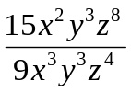 b. 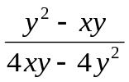 c. 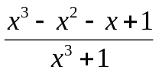
Bài 2. Rút gọn các phân thức sau:
a) 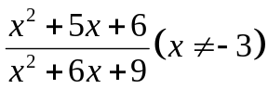 b) 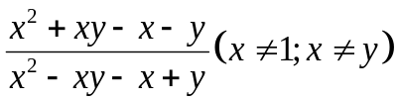
Bài 3. Rút gọn các phân thức sau
a) 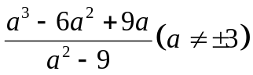 b) 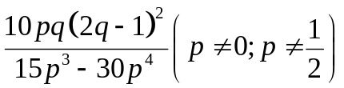
c) 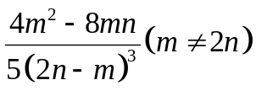 d) 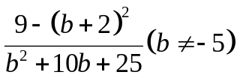
Bài 4. Chứng minh đẳng thức 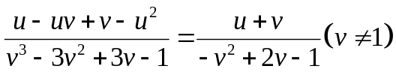
Bài 5. Tìm GTNN của các phân thức sau
a. 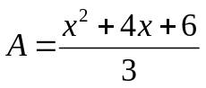 b. 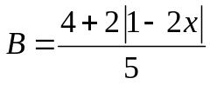
Bài 6. Tìm GTLN của các biểu thức sau
a. 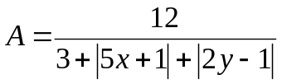 b. 